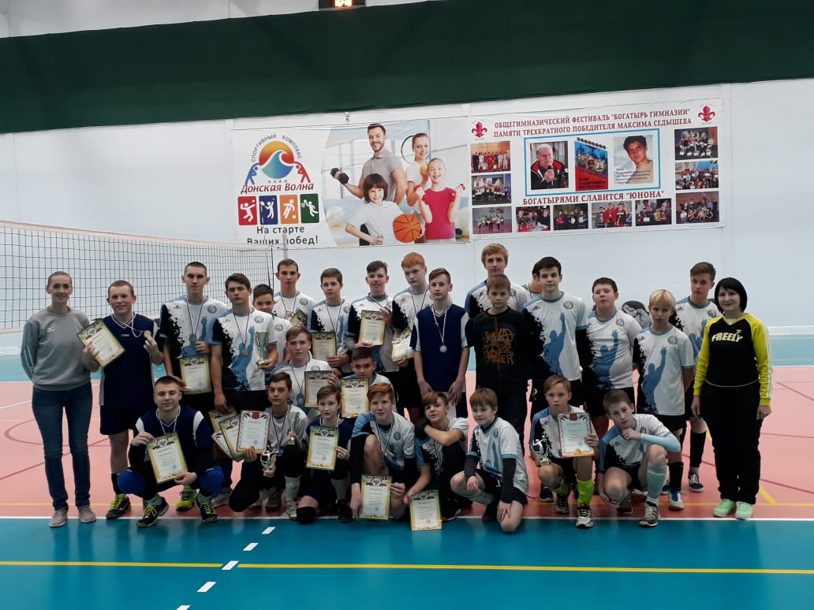
Итоги проведения открытого городского турнира по волейболу среди юношей 2002 г.р. и моложе,
посвященный «Дню Конституции Российской Федерации»

1-2 декабря на базе отдыха Донская Волна прошел открытый городской турнир по волейболу среди юношей 2002 г.р. и моложе, посвященный «Дню Конституции Российской Федерации» В турнире приняло участие 8 команд учащиеся ДЮСШ Ростовской области. Команды из г.Таганрога, г.Волгодонска, с .Орловки, с.Заветное. Юные волейболисты города Волгодонска достойно выступили и заняли 2 комплекта золотых и 2 комплекта серебряных медалей.
Команда г.Волгодонска -2 юноши 2004 г.р. в составе: Бобичева Ивана, Парахина Вячеслава, Максутова Максима, Разливаева Кирилла, Неделько Илья, Григорчука Александра,Рудакова Вячеслава, Еременко Степана, Матвеева Никиты – завоевали серебро.
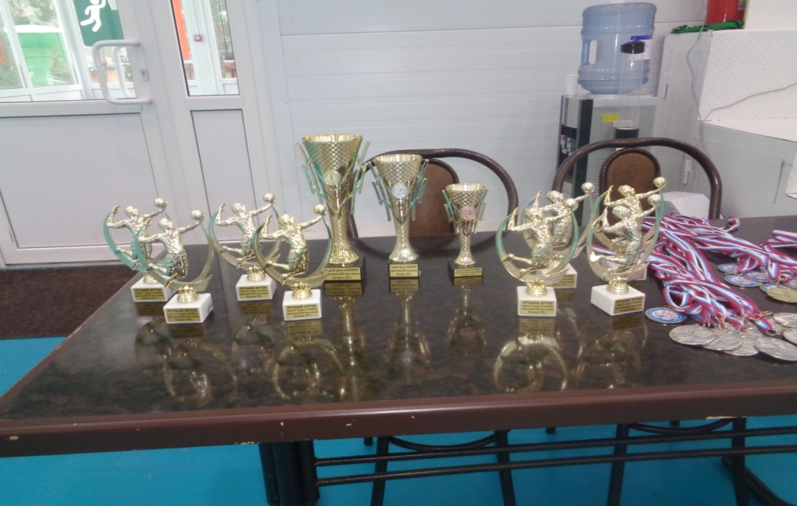
Лучшим игроком турнира в этой команде признан Матвеев Никита.
Команда г.Волгодонска -1 юноши 2002-2003г.р. в составе: Бацкова Максима, Галавтина Олега, Патриарх Алексея, Бильгич Джесси, Багдеева Даниила, Литвинова Вячеслава, Левчикова Алексея - завоевала золото.
Лучшим игроком признан Патриарх Алексей.
Самые маленькие волейболисты из команды Волгодонск - 3 2006 г.р. и моложе остались без медалей, заняли 6 место, но получили огромный опыт в этом турнире и показали, что они могут бороться с более сильным соперником.
Поздравляем юношей с победой!

